# 网站小项目--药品集中采购系统开发参考手册

**成员：宇、强**

**版本 :初稿1.0**

**由省级招标平台，提供库存药品目录以及中标价信息，提供于本系统作为药品目录，后医疗机构在药品监督部门的监督下进行采购。**

**医疗机构：采购药品**

**监管机构：审批订单及其查看交易记录**

# 医疗机构操作：

## 药品目录-》药品目录查询

以查询自身需要的药品，查看药品详情。

选择药品加入采购单，点击加入**采购单，（默认其药品数量为1**支持批量加入）

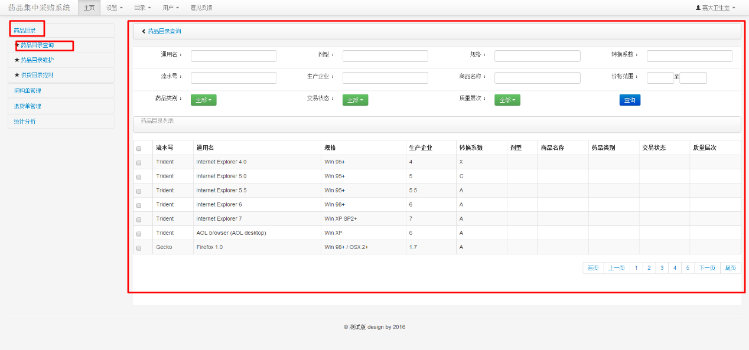



## 采购单管理-》制定采购单

医疗机构在“采购单管理”—>“采购单创建”，列出在“药品目录查询”页面“选择加入采购单”的药品，此时可以对药品的数量进行修改或者直接删除订单。【并选择配送商（暂未写）】

医疗机构根据实际需要，完成制单后，点击“制单完成”按钮或“保存”按钮只是保存订单，并没有发送给企业，必须点击“提交”按钮，方可发送至企业。订单中的产品信息留待企业完善。

.

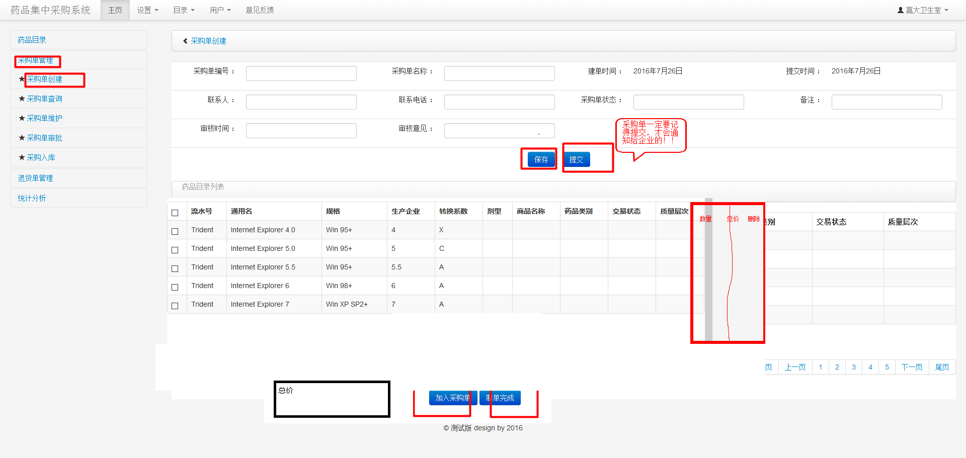

## 采购单管理-》采购单修改

医疗机构提交的订单，在监管单位没有“审批”的情况下，可在采购单的“修改”功能中对订单进行修改操作（仅仅2次机会），然后由企业进行审批“申请修改订单”

一旦企业对订单审核“通过”后，医疗机构便不能对采购单进行修改。如果需要增减药品的采购量，只能对该订单进行“退货”，并重新制作新的采购订单并申请审批。

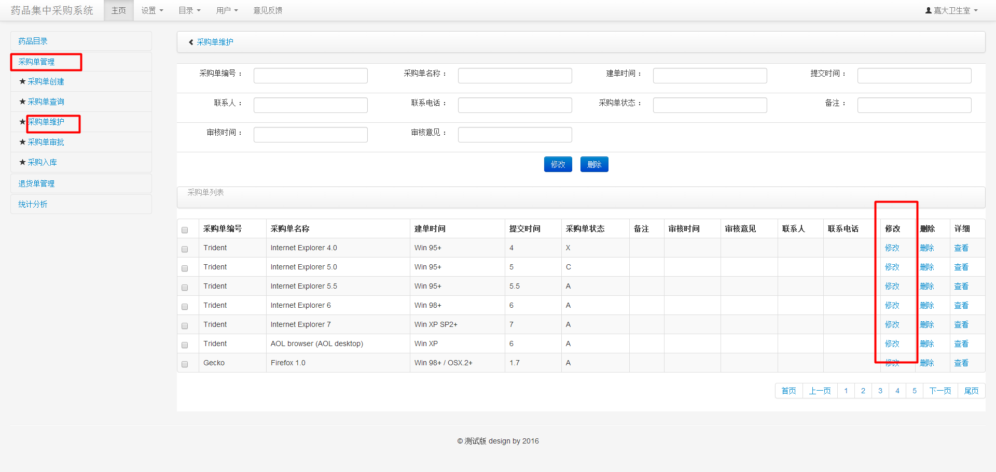

## 采购单管理-》采购入库

医疗机构在收到配送企业的实际货物的同时，需登录平台系统进行货物验收工作。

医疗机构验收时需核对数量、货物批号等信息是否与实际货物一致，当出现不一致情况，医疗机构拒绝验收货物，则该采购单转换为退货单状态。。

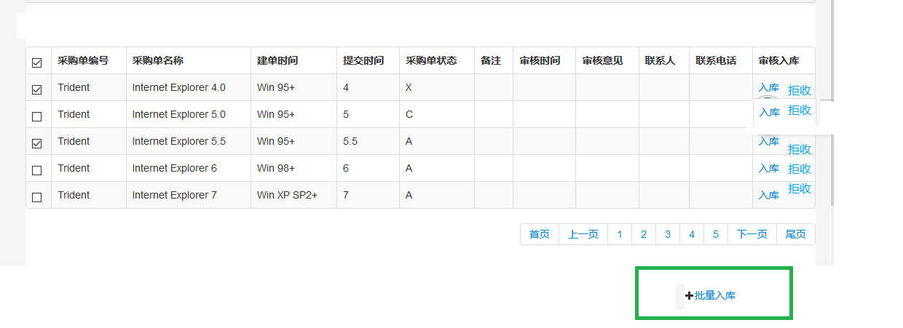

点击入库则该订单进入：订单完成

点击拒收则转到退货单创建界面，

## 退货单创建（不在主选项卡上）

当订单已审批的时候，就可以进行退货。

在“采购单查询”中，可查询出医疗机构已经验收的货物信息，选择订单，发出退货请求。

医疗机构可在平台系统中选择“退货”功能进行退货，并注明退货原因。已做退货操作但企业还未确认的退货单，将不能再做退货操作。企业收到医疗机构退货请求，对退货做出审核“通过”或者“不通过”的决定后，医疗机构可在“退货单管理”模块了解到配送企业的相应处理。

点击 提交 则开启退货

点击订单详情 转订单详情页面

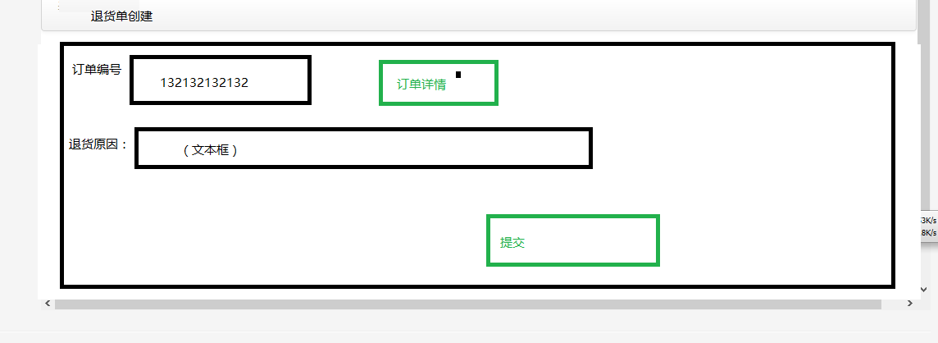

## 采购单管理-》采购单查找

搜索查询采购单

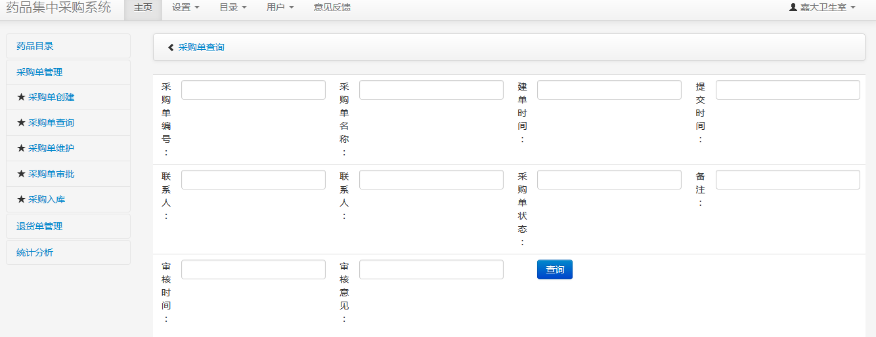

若订单状态为的审批后的状态可对采购单进行退货，跳转 退货单创建

若订单状态为审批前可对采购单进行修改

若订单处于没有申请退货状态或者审批后的状态可付款，

点击“导出”按钮 则生成采购单列表文件下载

点击查看 则通过**显示出订单详情**

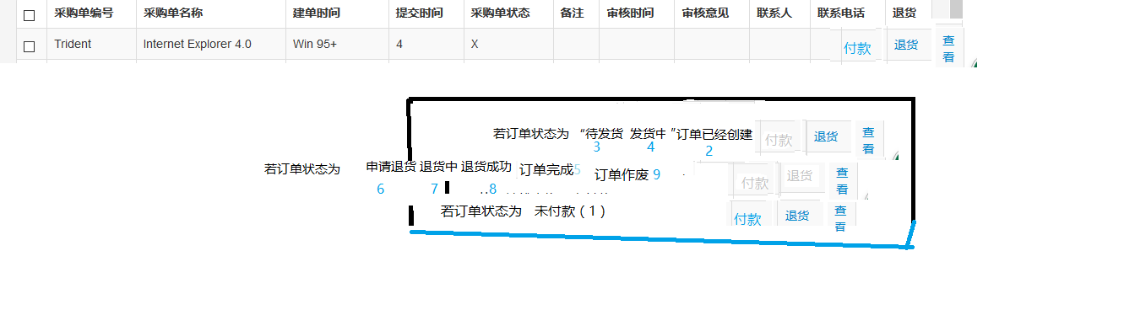

## 统计分析-》按药品统计（暂时不做）

默认显示当年当月所有购入药品情况

点击查看供应商显示该药品所有供应商购入情况

导出 则导出文件下载

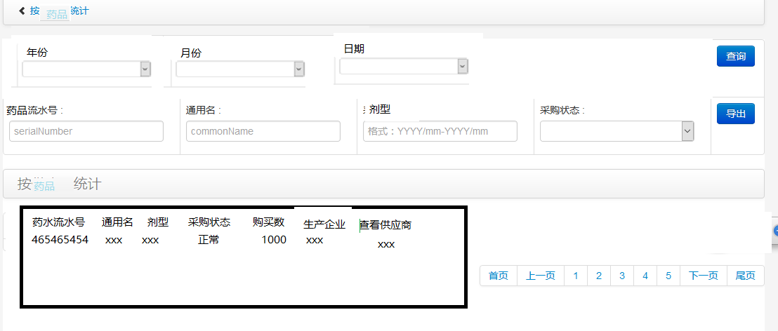

## 统计分析-》按供应商统计（暂时不做）

显示该医疗机构在某个供应商某个年或者某月的药物购入信息

默认不显示任何

导出文件下载

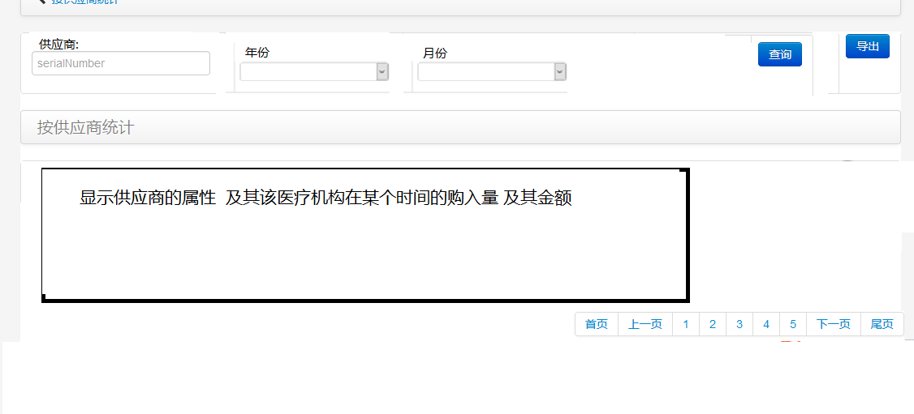

## 统计分析-》交易明细查询（暂时不做）

显示该医疗机构的交易明细

默认显示当日明细

导出文件下载

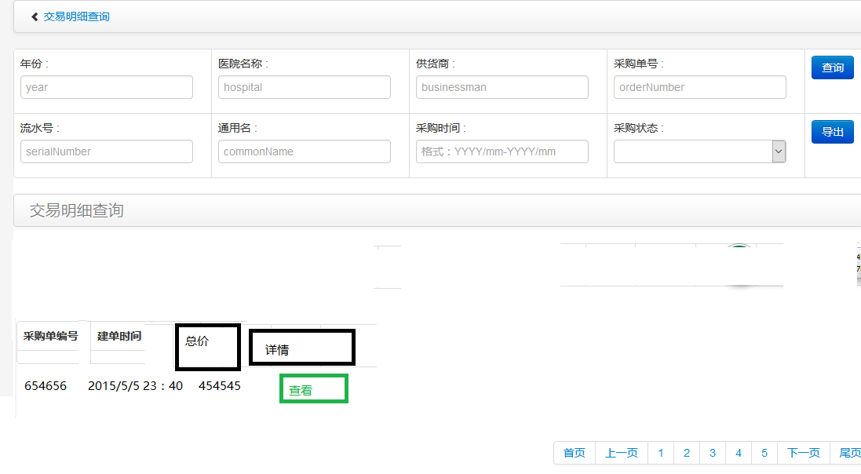

点击查看 显示订单详情】

# 监管部门操作：

## 药品目录-》药品目录查询

查看药品。



## 订单管理-》采购单查询

打开【采购单管理】菜单，点击【采购单查询】链接，企业可以看到医疗机构给自己下的所有订单状态，如图2.3.5-1所示：

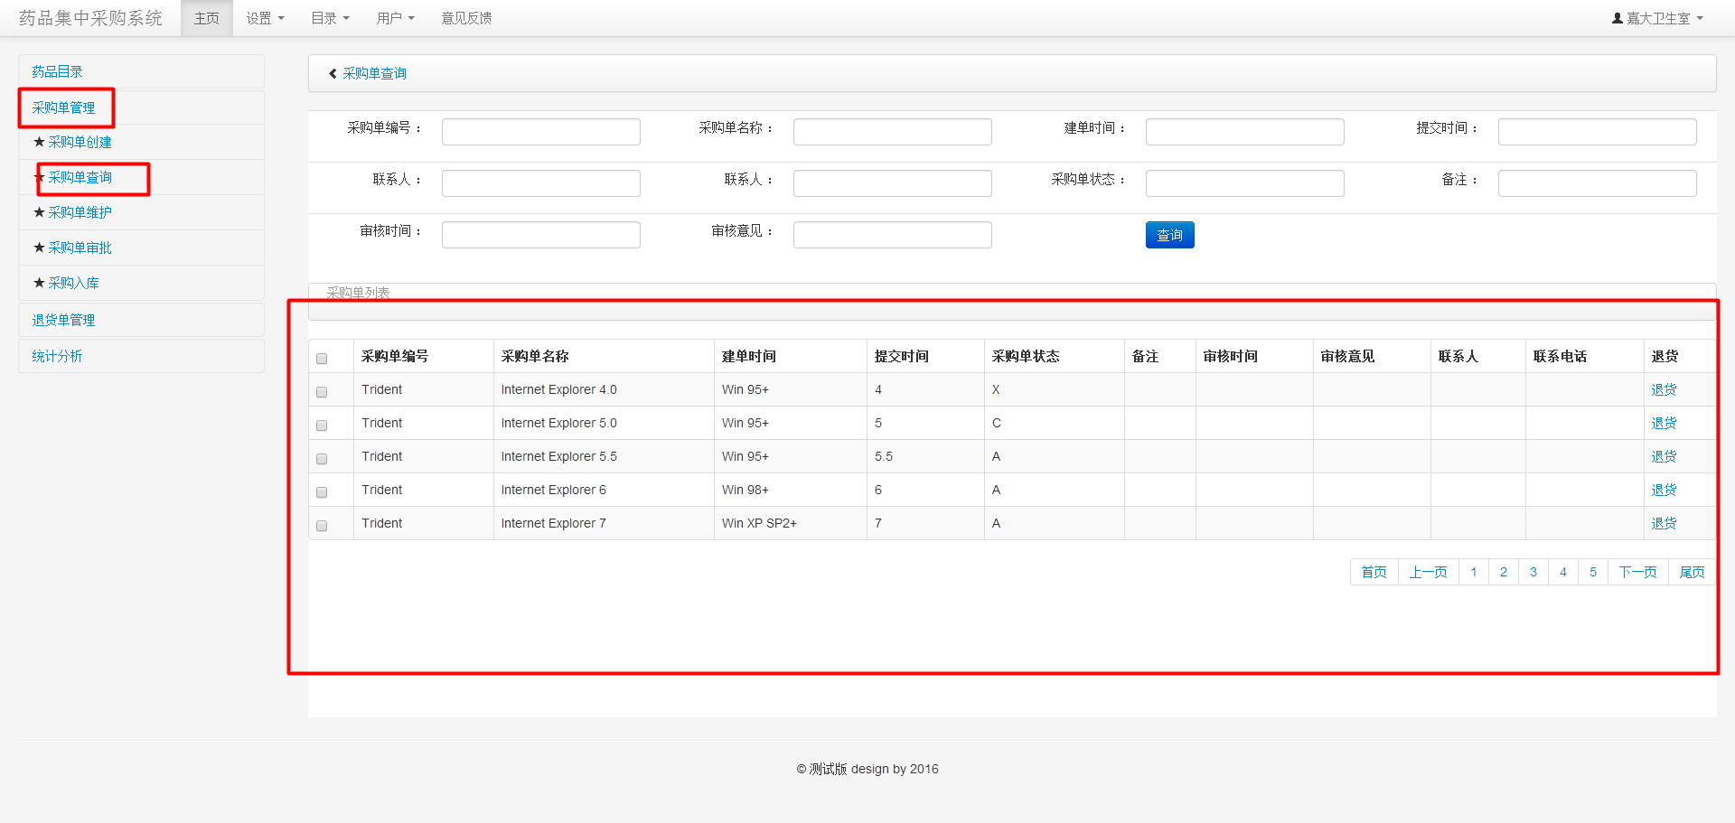

图2.3.5-1

## 订单管理-》采购单入库查询

打开【采购单管理】菜单，点击【采购单查询】链接，企业可以看到配送产品的入库情况。如图2.3.3-1所示：

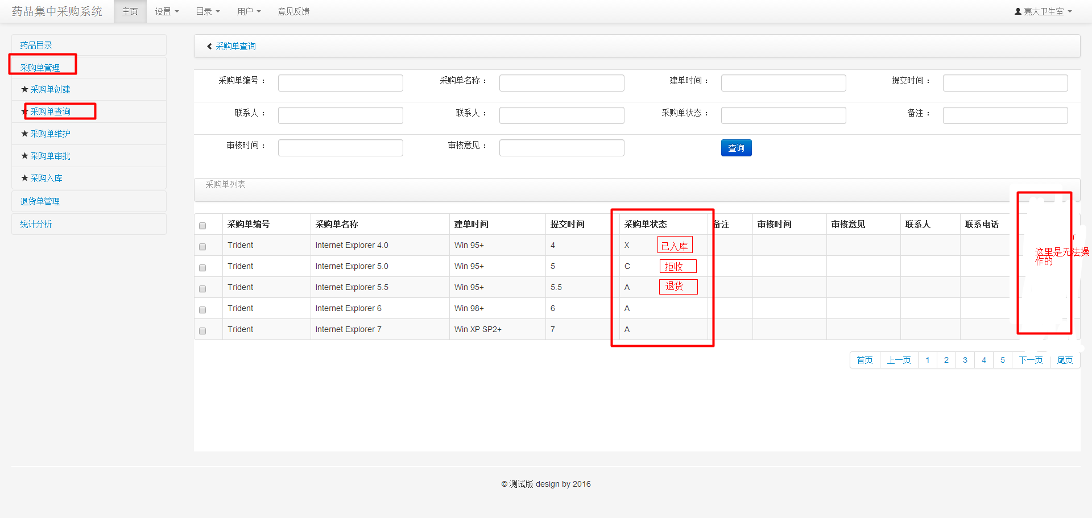

图2.3.3-1

**已入库**：查询所有该企业所配送的药品，医院已做入库操作的药品信息。

**拒收**：查询所有该企业所配送的药品，但是医院拒收的药品信息。

**确认退货**：查询企业已确认退货的药品信息。

## 订单管理-》采购单配送

打开【**采购单管理**】菜单，点击【**采购单审核**】链接，配送企业可以给医疗机构进行采购单配送操作，审核通过即可进行配送了。如图2.3.2-1所示：

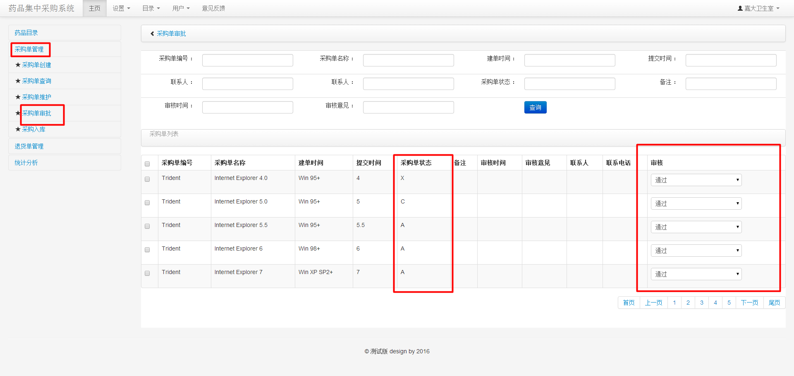

图2.3.2-1

**部分未配送：**打开【采购单管理】菜单，点击【采购单审核】链接，选择【部分未配送】项，可以看到因分批配送后，遗留的部分未配送药品的信息，企业可以对采购单再次进行配送操作。

**已配送：**打开【采购单管理】菜单，点击【采购单审核】链接，选择【已配送】项，企业可以看到已配送药品的信息。企业可以对已配送但医院端未入库的数据进行修改、删除操作。如图2.3.2-2所示：

**无法配送**：显示企业无法配送的药品详情。

**打回配送：**医疗机构核对配送企业入库单，若详情不符可打回该采购单，交由配送企业修改完善后再次提交入库，医疗机构可进行打回修改、入库、拒收操作。

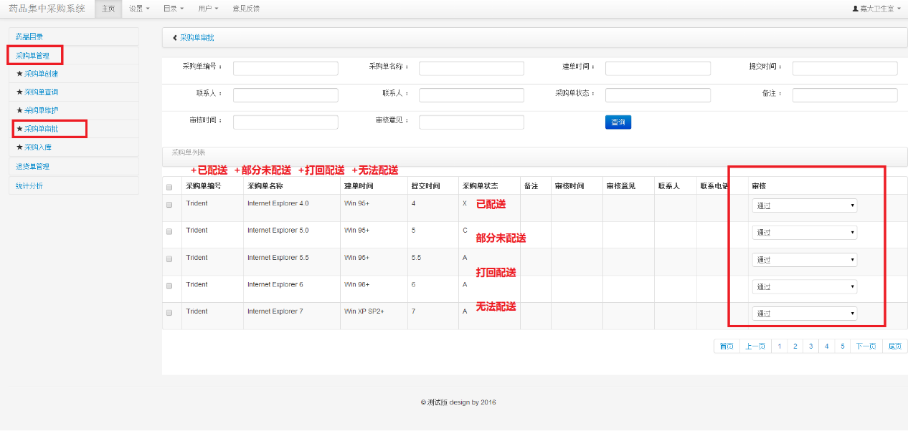

## 订单管理-》采购单审批

**1、订单确认页面**

打开【采购单管理】菜单，点击【采购单审核】页面，可以看到所有医疗机构已提交至本企业但本企业尚未确认的定单信息，企业对采购单进行确认操作。如图2.3.1-1所示：

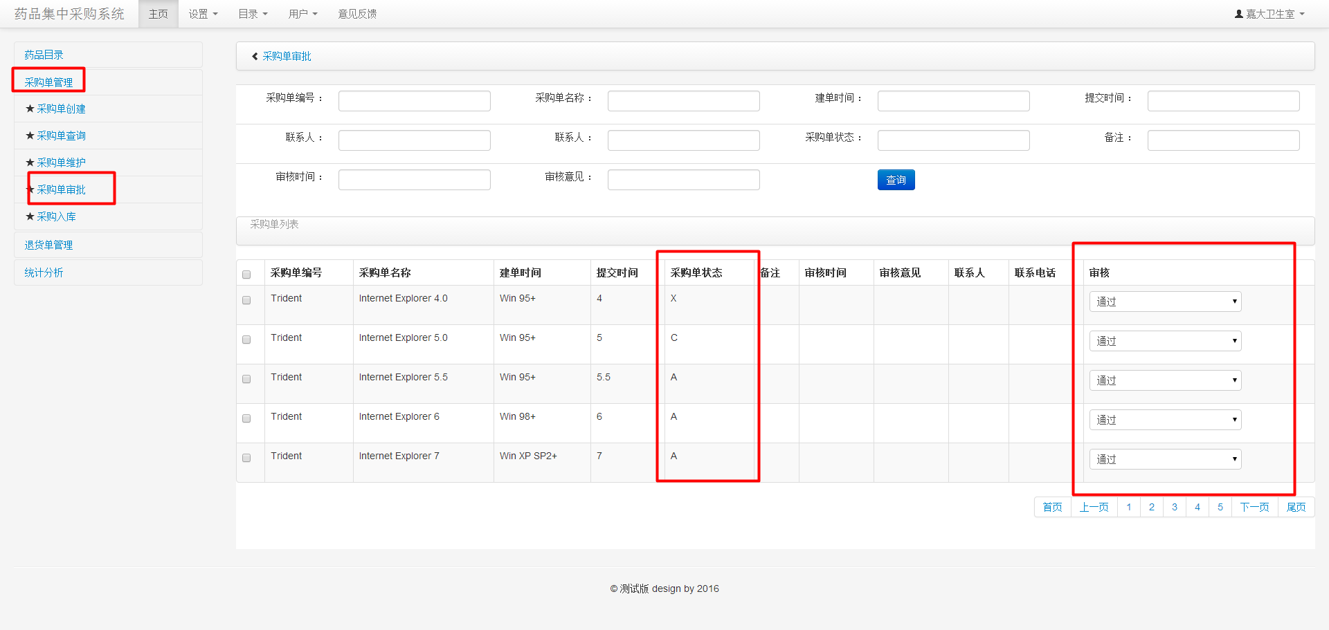图2.3.1-1

**注：**

**点击“采购医院”可看到医疗机构的详细信息。**

**所有采购单都必须先进行确认才能够配送。**

**若企业确认配送，则必须对空单或不完整的采购单进行完善，包括新增、删除、修改产品。已经确认的采购单不能再次确认，已确认的采购单明细将不能进行修改删除操作。采购单确认方式为整单确认或拒绝。采购数量为0的采购明细不能确认，新增产品默认为已确认，未配送前可对其进行增删改操作。**

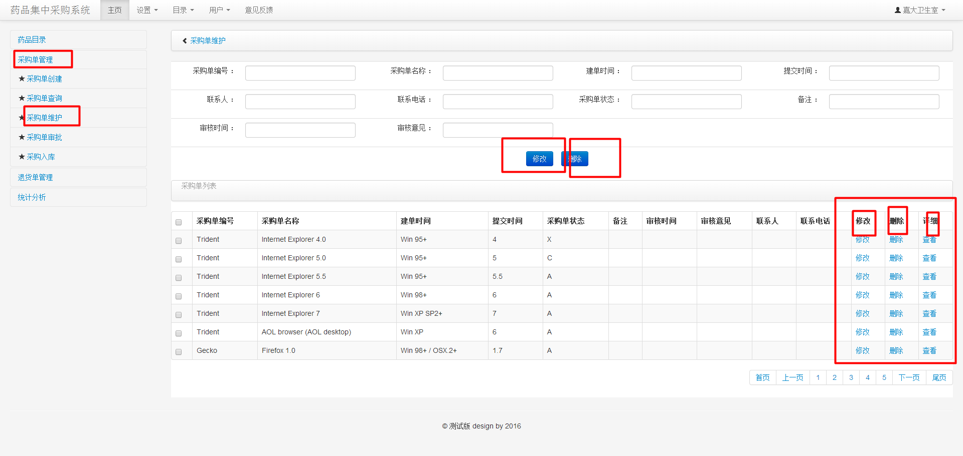

完善采购单具体操作如下：

1．添加产品：单击添加产品按钮，进入“采购单创建”页面，选择产品并输入数量，点击“加入采购单”按钮。可以继续加入需要的药品，也可以点击“制单完成”。如图2.3.1-3所示：

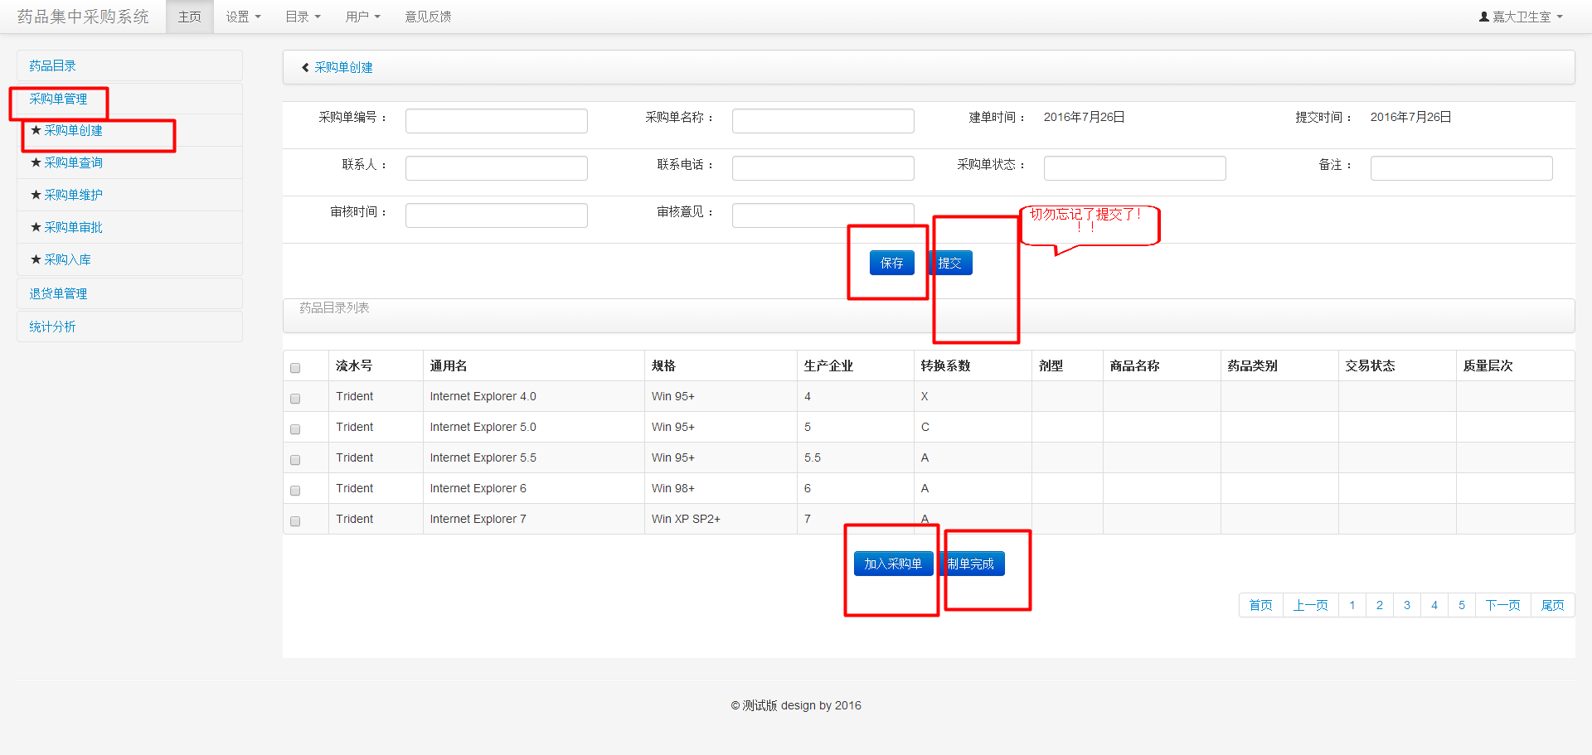

图2.3.1-3

2．修改产品数量：选择需要修改数量的药品，修改完成后，单击“保存修改”按钮保存修改信息；

3．删除产品：选择需要删除的产品，单击“删除产品”按钮，进行操作。

确认：选择相对应的药品，单击勾选中复选框“”，并单击“”按钮即可确认该采购单。

无法配送：因实际情况而无法配送。单内无法配送，勾选对应药品的前面的单选按钮，填写无法配送理由，选择审核“不通过”选项。

单击“产品流水号”，可查看药品详细信息。

**2、订单产品列表页面**

打开【采购单管理】菜单，点击【采购单审批】，可以查看采购单明细信息，如果采购单状态为“未审核”时，可点击“采购单名称”进行采购单审核确认，点击采购医院链接可查看医院信息。如图2.3.1-5所示：

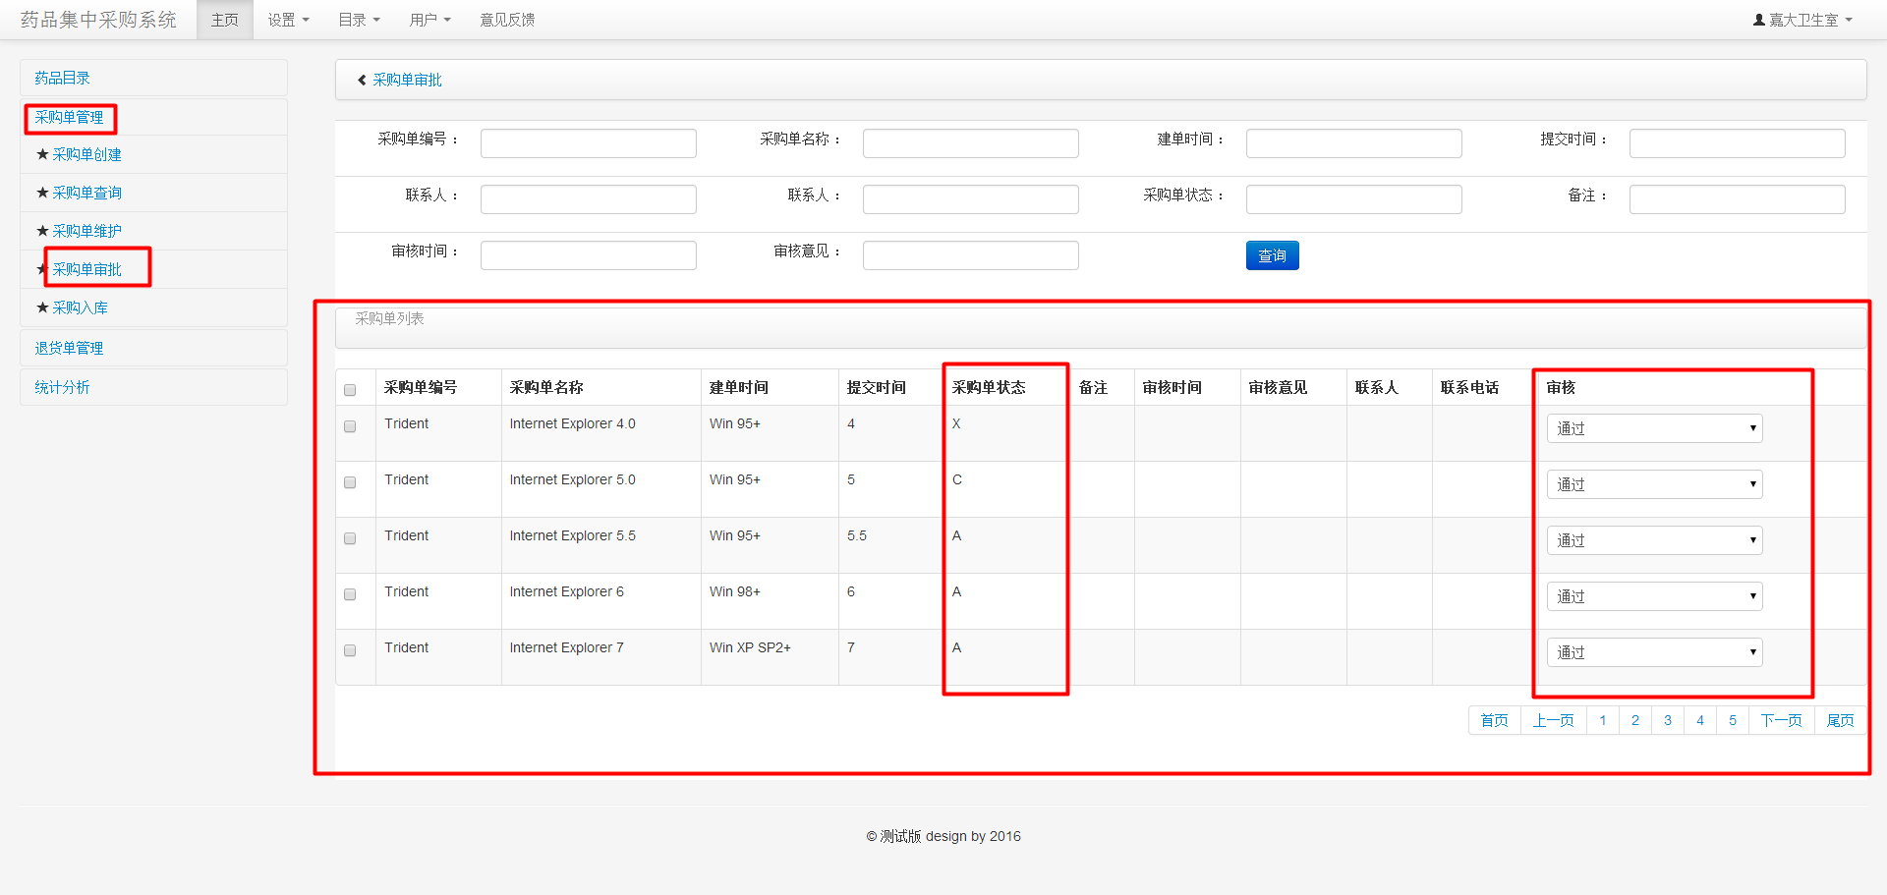

图2.3.1-5

## 订单管理-》退货单审批

打开【退货单管理】菜单，点击【退货单审核】链接，企业可看到医院退货单的详细信息，并进行对退货单的审核。如图2.5.1-1所示：

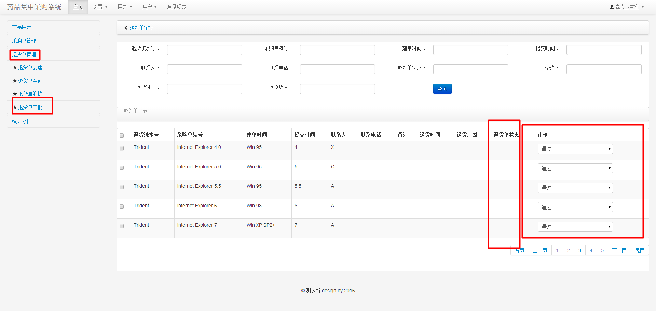图2.5.1-1

选择复选框，勾选所要退货的退货单信息，点击“接受退货”完成退货操作；点击“拒绝退货”时，拒绝理由为必填项。 确认退货的退货单信息可在“已接受”项查看相关信息。拒绝退货后可在“已拒绝”项查看相关信息。

**注：点击“退货单名称”企业可查看已拒绝的退货单详细信息。**

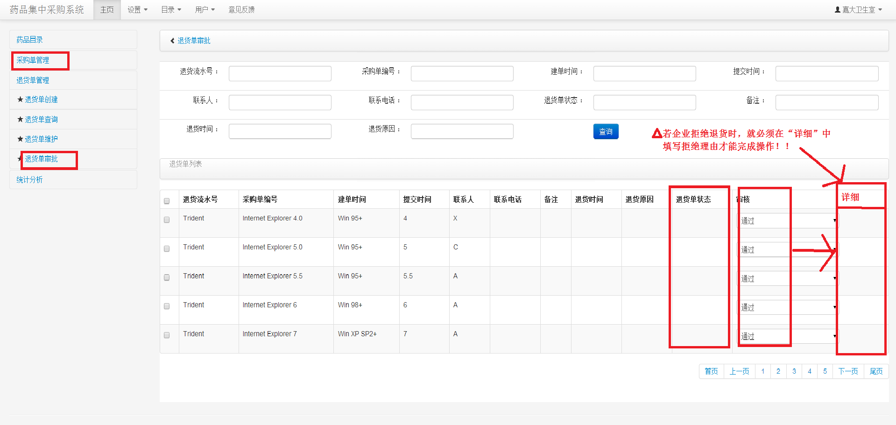

**\*\*退货单查询、退货单维护都与采购单相类似，不再赘述.**

## 统计分析管理

查询字段：医院采购时间区间、生产企业名称、配送企业账户、采购单名称、医院名称、医院注册号、通用名、流水号等。

点击流水号可查看药品详情。配送企业账户查询条件仅在输入本企业主账号（总公司账户）或分账号（配送站账户）时方可查出数据，总公司能汇总统计旗下所有市州配送站的药品配送数据。如图2.4.1-1所示：

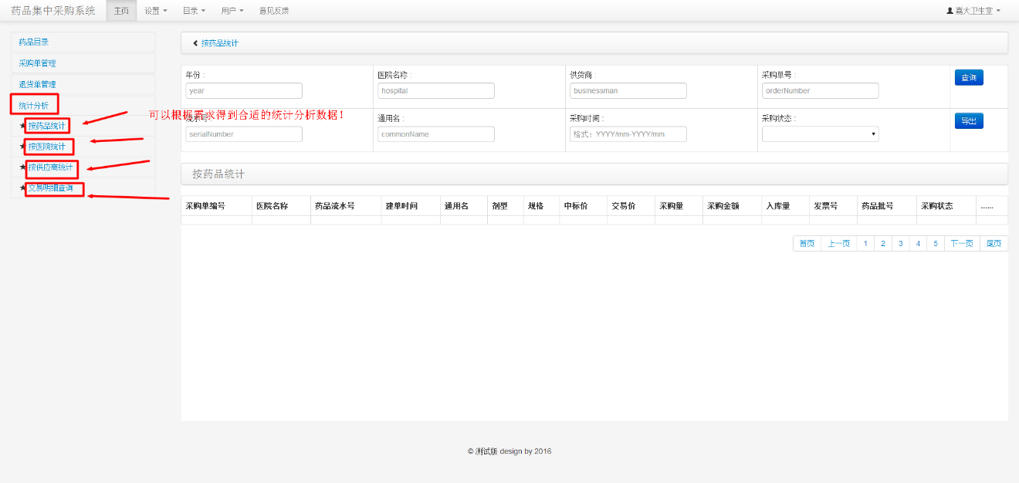

图2.4.1-1

## 用户-》用户列表

查询监管部门以下的医院

## 用户-》公告维护

修改公告

# 通用操作(两种用户组都有的)

## 用户登录

点击交易平台网址，进入药品交易系统登录页面，如图1.1-1所示：

图1.1-1

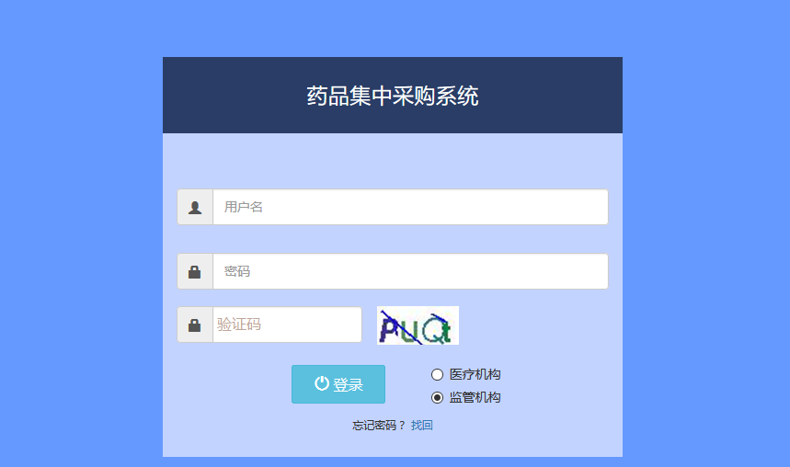

在登录框中输入用户名称、用户密码、验证码，输入完成后，点击登录，系统对用户名及密码进行确认后用户即可进入交易平台。

## 意见反馈

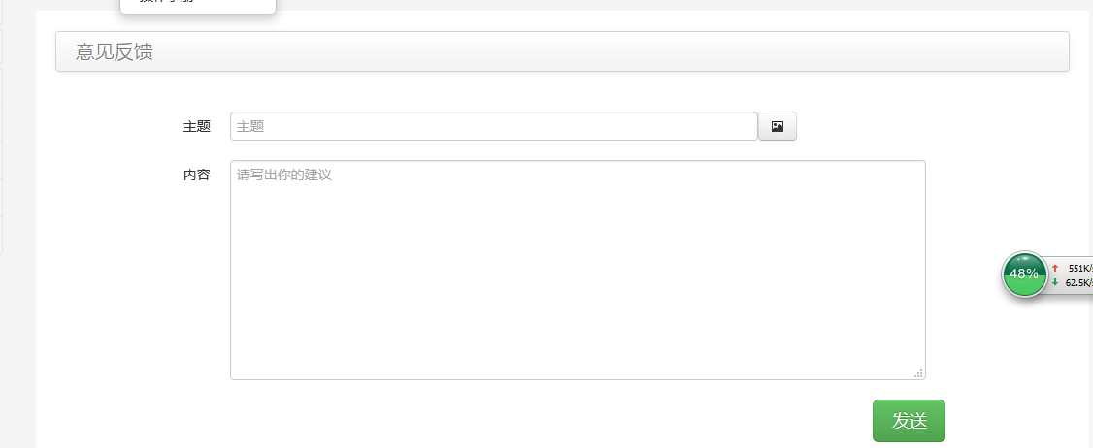

## 目录-》信息

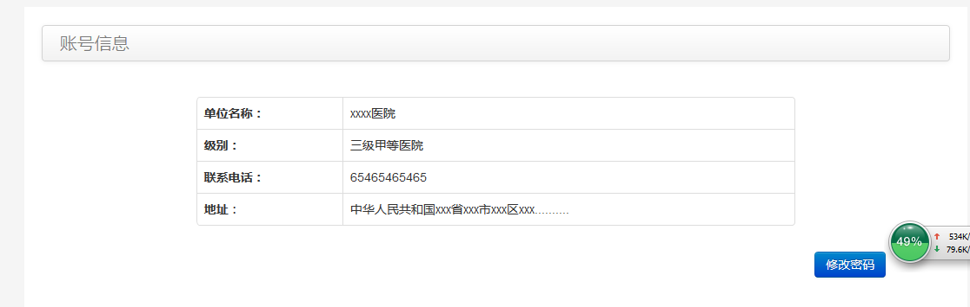

## 目录-》操作手册

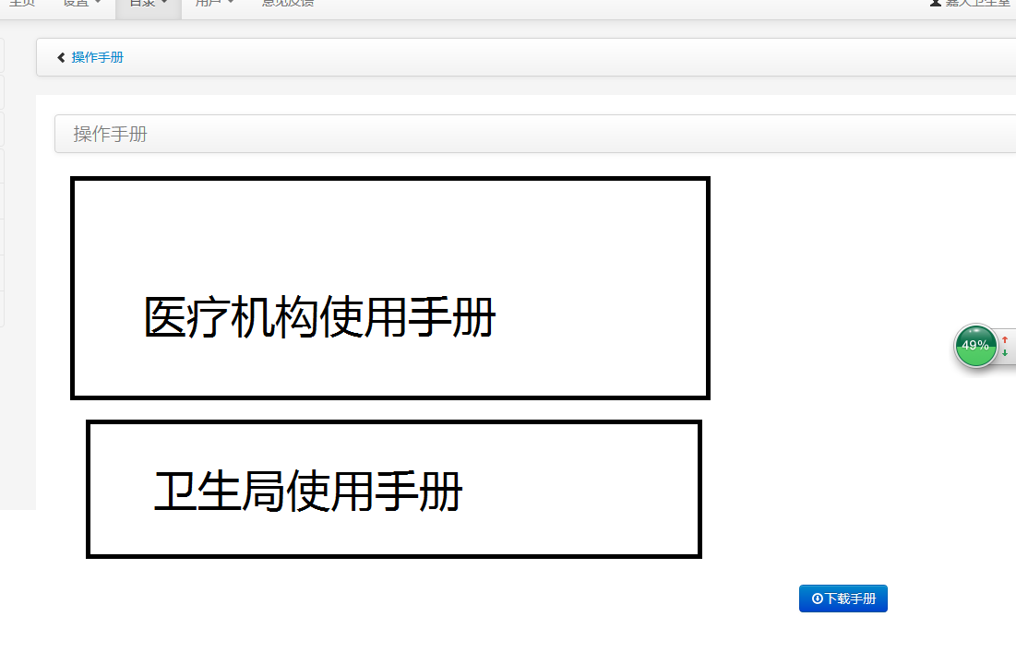

## 修改密码

# 通用页面

## 订单详情

列举订单各项属性

若用户组是医疗机构，且订单未付款

在订单详情页面点击付款。则采购状态进入【订单已创建】2，或者点击取消订单，则订单进入【订单作废】9

## 生产企业详情

是指按药物统计时，点击“查看供应商“”，查看该药物在各个供应商的购入情况

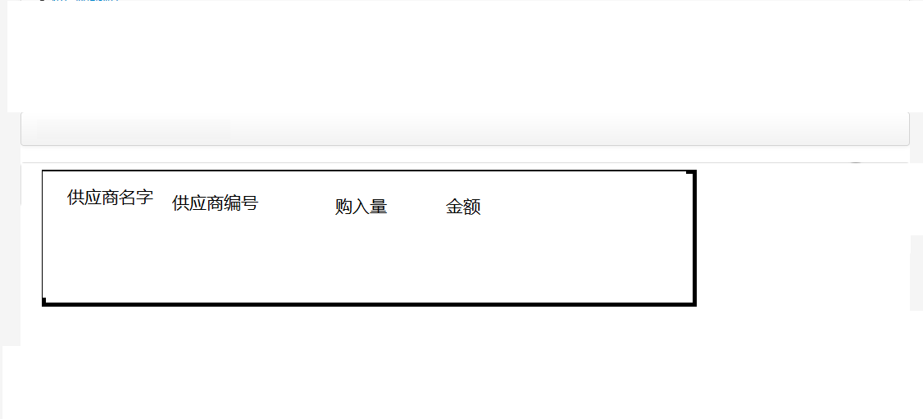

# 数据库设计

## 对象草图

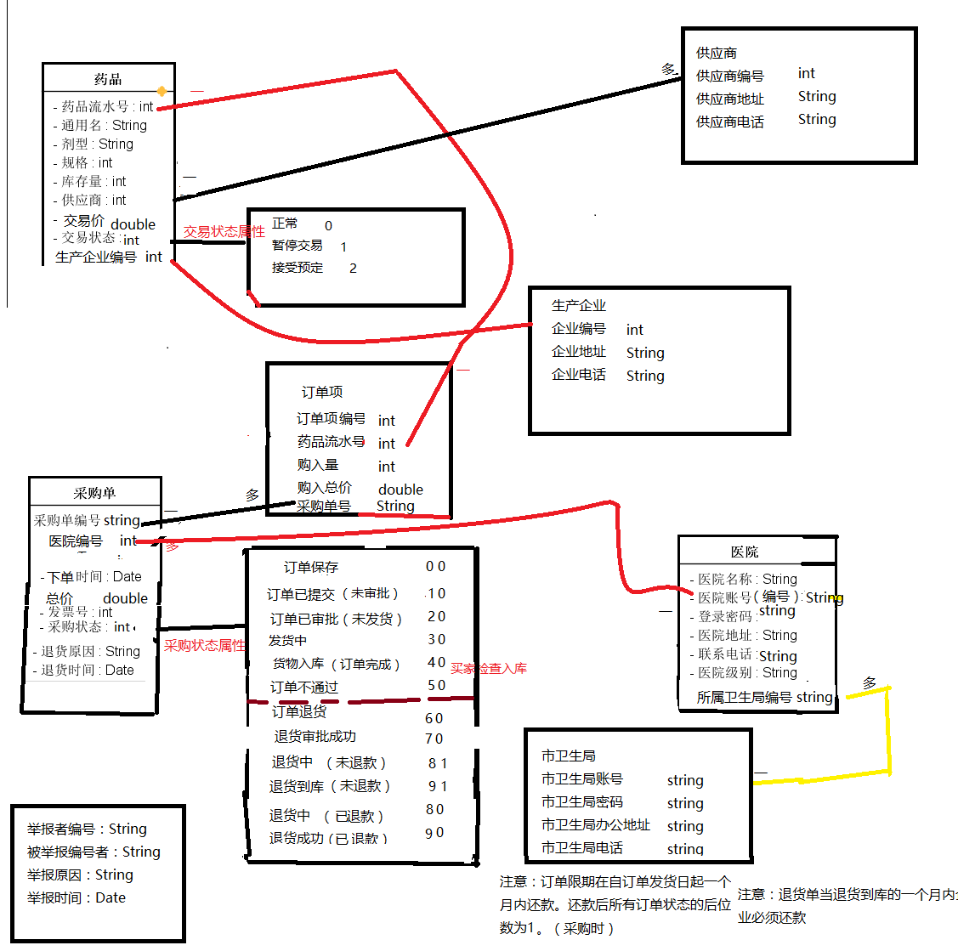

## 数据库对象

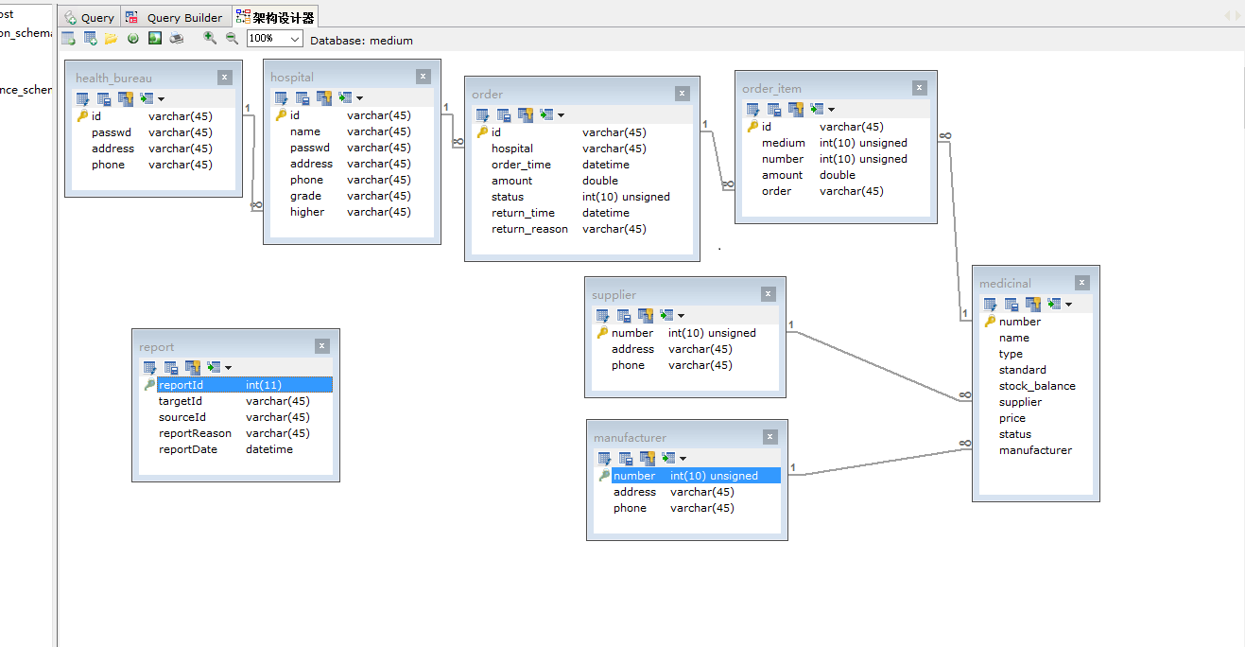

# 开发环境

Eclipse

使用Spring4.2.5+struct2.3+hibernate4.3.11

# 页面、类规范及其跳转路径

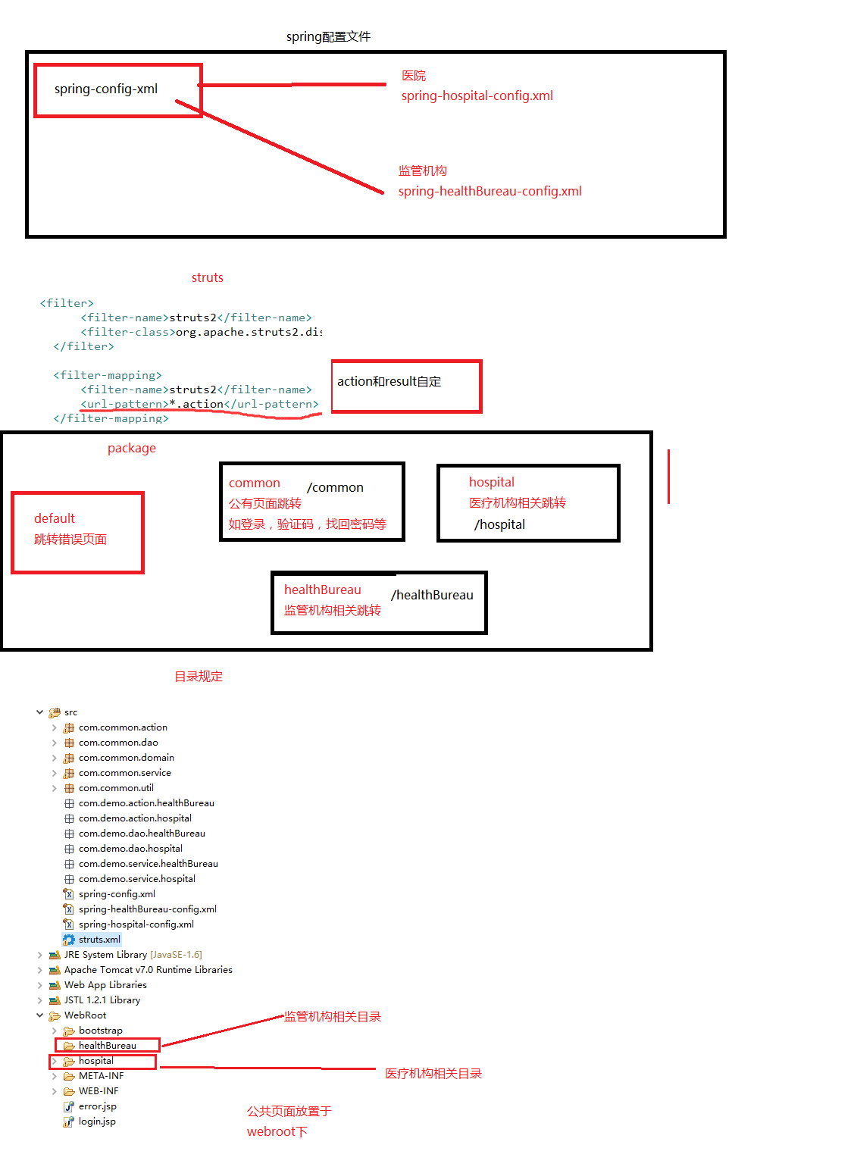

# 医疗机构业务流程：

